«ОСТРОВОК БЕЗОПАСНОСТИ»

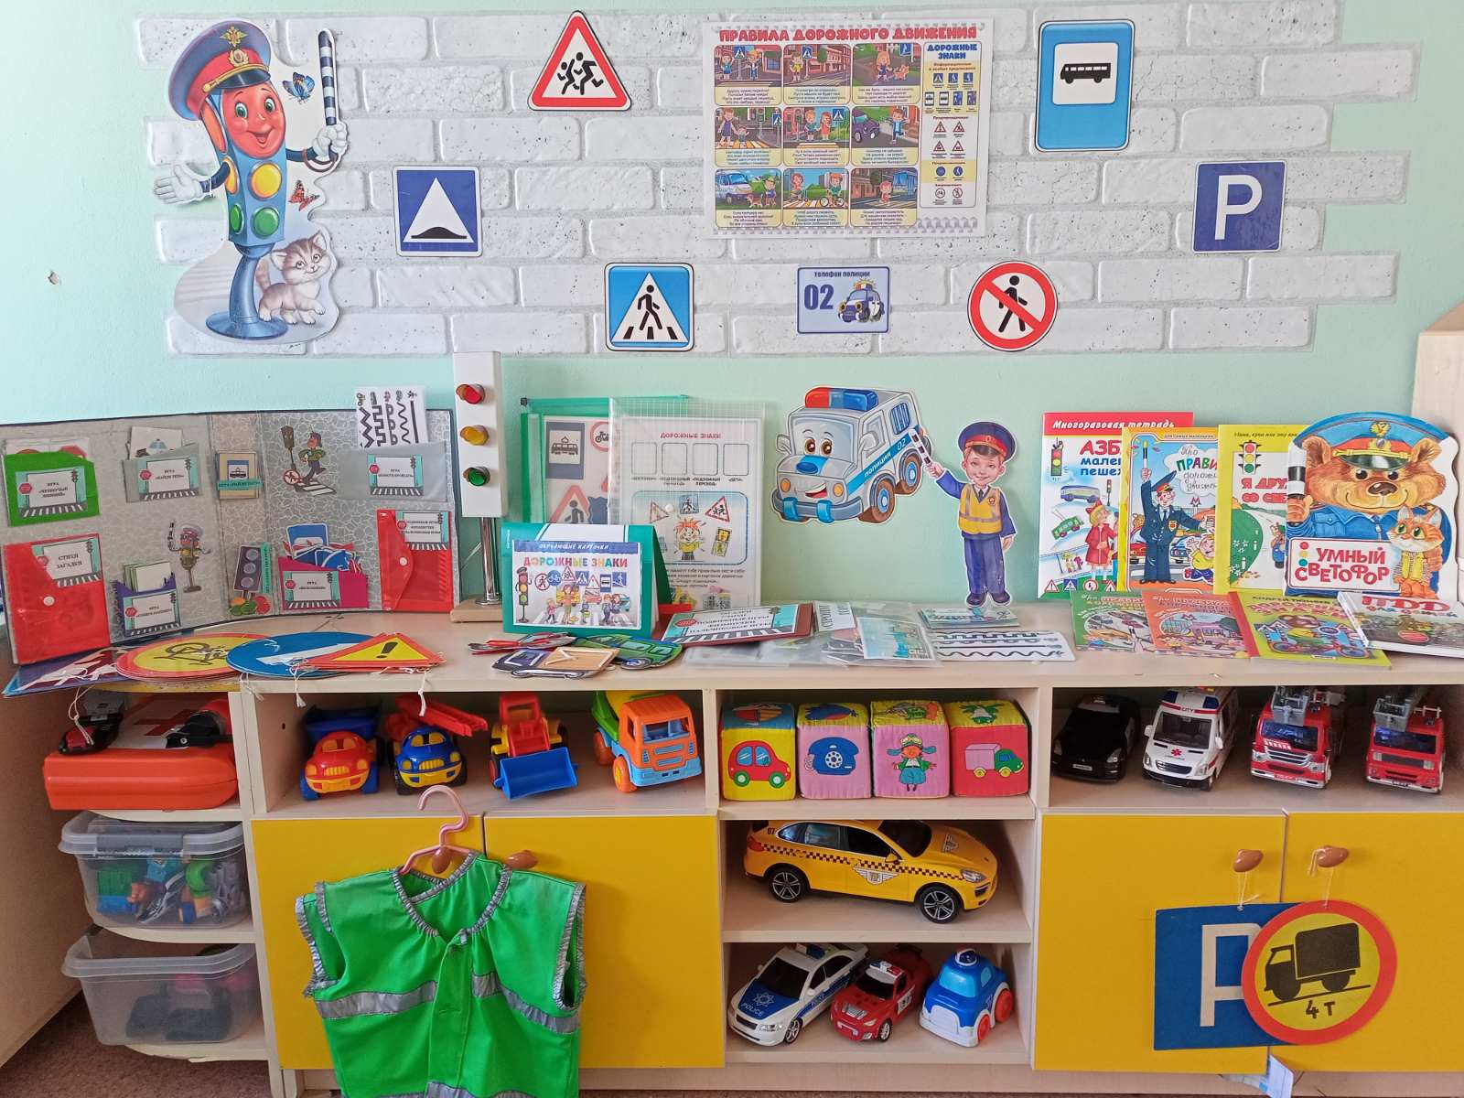

Подготовили:
воспитатели МКДОУ «Умка»
Гусарова Ирина Петровна
Гордеева Надежда Николаевна

«ОСТРОВОК БЕЗОПАСНОСТИ»

Цель: уголок безопасности создан с целью знакомства детей раннего возраста с правилами безопасного поведения на дорогах.
Задачи:
1) формирование представлений об опасных для человека ситуациях и способах поведения на дорогах.
2) знакомство с правилами безопасности дорожного движения в качестве пешехода и пассажира транспортного средства.
3) расширение представлений детей о правилах дорожного движения.
Актуальность: Вопрос безопасности детей на улицах города становится всё более актуальным в современной жизни. Незнание маленькими детьми простых правил поведения на дороге, а также халатное отношение взрослых к этой проблеме зачастую приводит к беде. Именно поэтому задача педагогов ДОУ — планомерно знакомить воспитанников с азами дорожной грамоты, ведь всё, что усваивается в дошкольном возрасте, надёжно откладывается в человеческой памяти. Частью этой работы является обязательное создание во всех группах уголков ПДД.
Во второй младшей группе мы продолжаем работу с детьми по распознаванию транспортных средств; знакомимся с правилами поведения в общественном транспорте; закрепляем умение различать красный, жёлтый, зелёный цвета; знакомимся с понятиями «тротуар» и «проезжая часть, знакомим с некоторыми знаками дорожного движения, а так же знакомим детей с необходимостью ношения светоотражающих элементов.

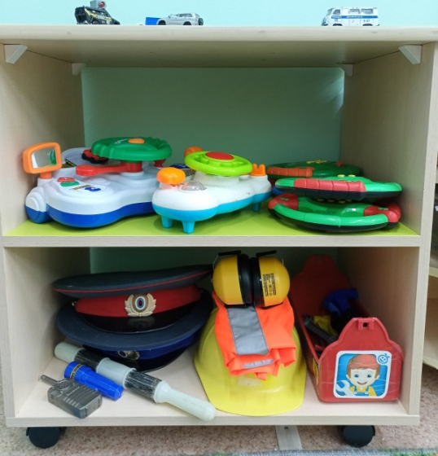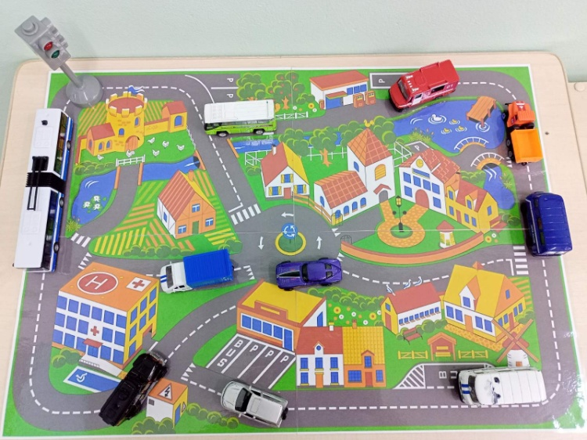
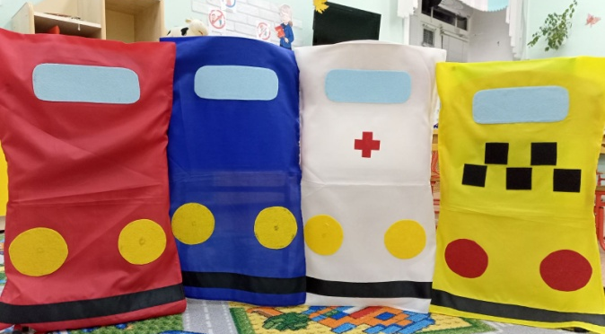

«НА Ш ОСТРОВОК БЕЗОПАСНОСТИ» Наш уголок по правилам дорожного движения содержит:
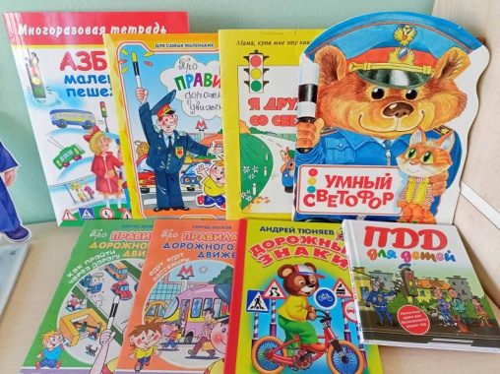
- Мини библиотека (подборка ярко-красочных книг художественной литературы для ознакомления детей с правилами ПДД- «Азбука маленького пешехода», «Умный светофор», «Дорожные знаки», «Про правила дорожного движения»)
- Комплект сюжетных картинок для рассматривания «Хорошо- плохо»;
- Папки; «Загадки, стихи, физминутки, подвижные игры.
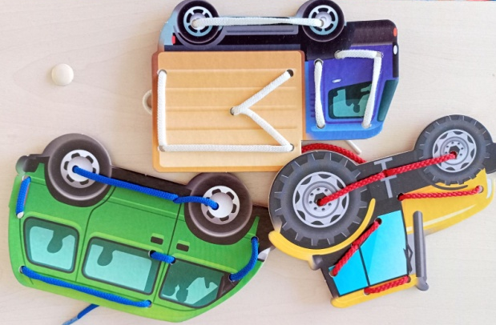
- Настольно – печатные игры (шнуровки);
- Сюжетно-ролевые игры («Больница», «Пожарная часть», «Полиция», «Автобус», «Автомастерская»; (атрибуты к играм: фуражки, полицейский жезл, свисток, машины, нагрудные знаки дорожного движения, светофор, жилеты, макеты машин, ключи, наушники, каска, телефон, фонарик, рации, аптечка, рули, огнетушитель);

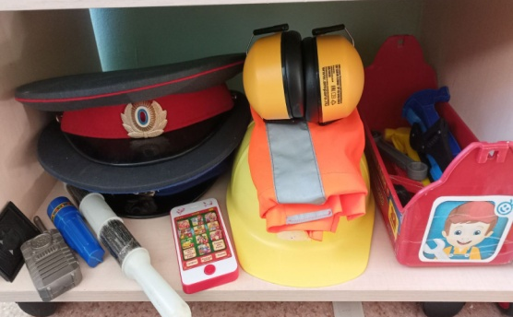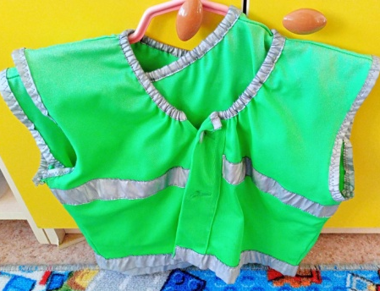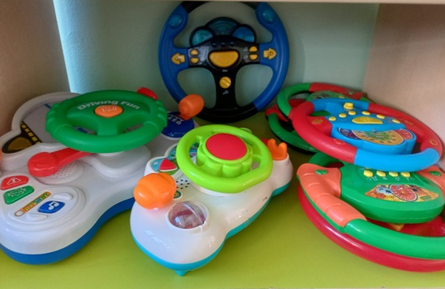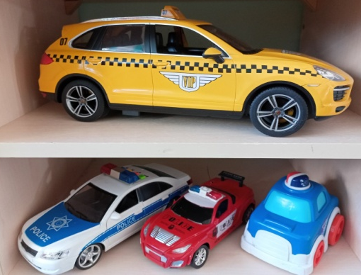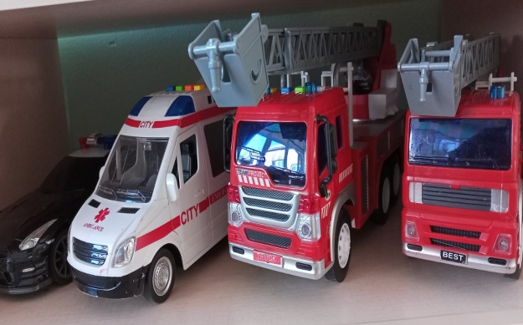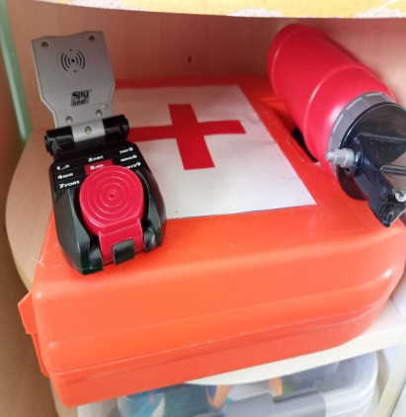
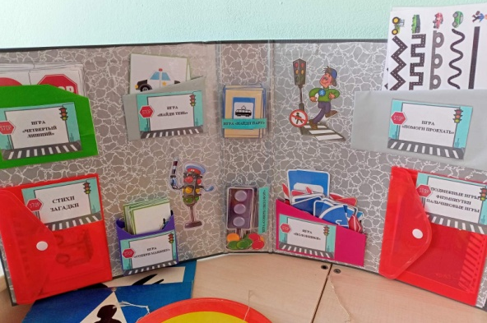
- Дидактические игры «Собери машину» (из 2-х и 4-х частей), «Поставь машину в гараж», «Собери светофор».
- Лепбук который поможет ребятам в игровой форме знакомиться с правилами дорожного движения
- Дорожные знаки.
- Макет «Городок»
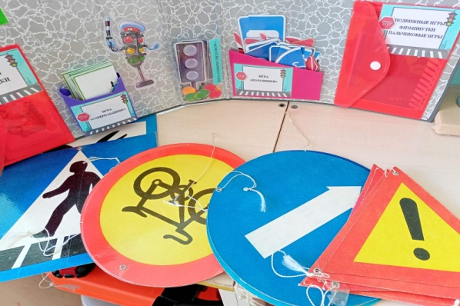
- Набор транспортных средств ( разного вида, величины и назначения)
- Рубрика «Для вас родители» Консультации , памятки и рекомендации для родителей. Рекомендации по обучению детей правилам безопасности поведения в процессе пешего движения.
Всё это обеспечивает эффективное взаимодействие детского сада и семьи в формировании у детей основ безопасности жизнедеятельности и навыков безопасного поведения на дороге.
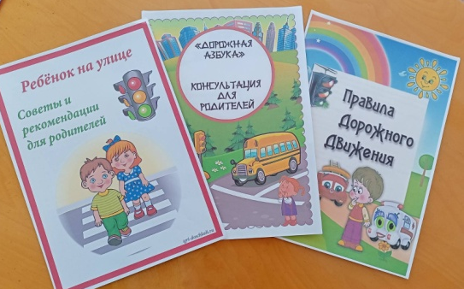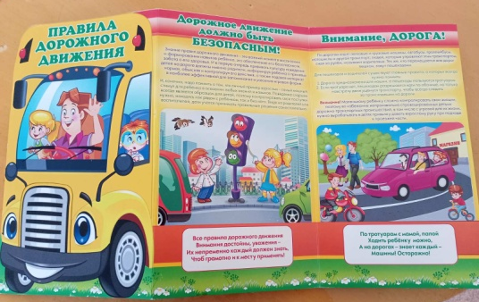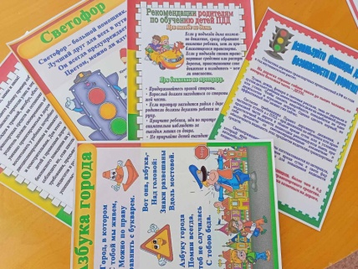
Дети всегда с нетерпением ждут встречи с инспектором ГИБДД. Благодаря ФИО активному участию в жизни детского сада, наши воспитанники закрепляют полученные знания на занятиях. Ребята всегда внимательно слушают и отвечают на вопросы.
Хочется верить, что в нашем мире, в котором уже невозможно без машин, все проводимые педагогами мероприятия, помогут нашим детям стать грамотными участниками дорожного движения.

